龙岗坪地鼎盛站新出FA和鼎盛站F13网架完善工程（090000WP20211766）

停电专项施工方案

审 核：

审 批：

编 制：

施工单位：深圳市龙睿能源发展有限公司
编制日期： 年 月 日

目录

表B.0.1 施工组织设计/专项施工方案报审表 ★ 1

第一章 编制依据
1.与委托方签订的项目咨询合同、委托函或中标通知书
2.甲方委托和有关部门提供的技术资料
3.施工设计图及施工合同
4.《中国南方电网有限责任公司电力安全工作规程》Q/CSG 510001-2015
5.《实施工程建设强制性标准监督规定》（建设部 81 号令）
6.《工程建设标准强制性条文》（电力工程部分）（2016版）
7.《建筑电气工程施工质量验收规范》 GB 50303-2015
8.《基建工程强制性条文实施办法》深圳供电局有限公司
9.《电气装置安装工程电气设备交接试验标准》GB50150-2016
10.《电气装置安装工程 电缆线路施工及验收标准》GB50168-2018
11.《电力工程电缆设计标准》GB50217-2018
12.《建设工程施工现场供用电安全规范》GB50194—2014
13.《电缆绝缘和护套材料通用试验方法》GB/T 2951
14.《电线电缆识别标志方法》GB/T 6995
15.《电气装置安装工程盘、柜及二次回路接线施工及验收规范》GB 50171-2012
16.《电气装置安装工程高压电器施工及验收规范》GB 50147-2010
17.《电气装置安装工程接地装置施工及验收规范》GB50169-2016
18．《深圳供电局有限公司基建施工作业风险管控业务指导书》
19.《深圳供电局有限公司配网生产现场作业风险管控业务指导书》
20.《深圳电网工程安全文明施工标准（2019年版）》
21.现场查勘、运行人员交底记录，停电申请批准资料
22.中国南方电网公司电力建设施工安全基准风险指南（2022版）

第二章 工程概况

2.1工程概况
2.1.1工程简介
工程项目：龙岗坪地鼎盛站新出FA和鼎盛站F13网架完善工程
建设单位：深圳供电局有限公司
设计单位：深圳新能电力开发设计院有限公司
监理单位：深圳市威彦达电力工程监理有限公司
施工单位：深圳市龙供供电服务有限公司
2.1.2工程概况简述：
【计划停电】（090000WP20210766-龙岗坪地鼎盛站新出FA和鼎盛站F13网架完善工程）220kV鼎盛变电站10kV鼎岭线F13：
1、新建2台断路器柜（新泰路#2智能柜05120701687、新泰路#1智能柜05120701686）并网接火，由新泰路#2智能柜05120701687#602开关、603开关新敷设电缆至德润明宇#1智能柜05120701522#602开关、新泰路#1智能柜05120701686#602开关；
2、拆除镇宝环开3#开关G01刀闸05120600147，横路智能柜605开关至镇宝环开3#开关G01刀闸05120600147电缆在镇宝环开3#开关G01刀闸05120600147处解口与德润明宇#1智能柜05120701522#603开关新敷设电缆驳接中间头；
3、将德润明宇#1智能柜05120701522#602开关电缆解口与德润明宇#1智能柜05120701522#604开关新敷设电缆驳接中间头，德润明宇#1智能柜05120701522#604开关电缆解口改接至605开关，
4、将横路智能柜05120701118#605开关电缆解口改接至603开关。

第三章 本次停电作业内容及安全技术措施

3.1本次停电作业内容

3.1.1本次停电工作内容：
【计划停电】（090000WP20210766-龙岗坪地鼎盛站新出FA和鼎盛站F13网架完善工程）220kV鼎盛变电站10kV鼎岭线F13：
1、新建2台断路器柜（新泰路#2智能柜05120701687、新泰路#1智能柜05120701686）并网接火，由新泰路#2智能柜05120701687#602开关、603开关新敷设电缆至德润明宇#1智能柜05120701522#602开关、新泰路#1智能柜05120701686#602开关；
2、拆除镇宝环开3#开关G01刀闸05120600147，横路智能柜605开关至镇宝环开3#开关G01刀闸05120600147电缆在镇宝环开3#开关G01刀闸05120600147处解口与德润明宇#1智能柜05120701522#603开关新敷设电缆驳接中间头；
3、将德润明宇#1智能柜05120701522#602开关电缆解口与德润明宇#1智能柜05120701522#604开关新敷设电缆驳接中间头，德润明宇#1智能柜05120701522#604开关电缆解口改接至605开关，
4、将横路智能柜05120701118#605开关电缆解口改接至603开关。
3.1.2计划停电工作时间:
3.1.3停电受影响用户或范围：德润明宇#1专变05120303544、双龙毛皮服饰#2
专变05120300983、坪地仁安制革厂#1专变05120300967、深龙服装#1专变05120300967、专变（陶基实业有限公司）05120300978。

3.2停电工作安全措施：

3.2.1停电当天工作负责人应与运行人员沟通确认工作票中所列安全措施是否全部落实完成。
3.2.2待工作票许可后，按作业流程由工作负责人组织施工前站班会安全技术交底、分组派工，并按要求落实施工方应该做的各项安全措施。
3.2.3除工作票中所列安全措施外，作业前还应断开停电线路上所有可能反供电至作业段范围内的高、低压开关、隔离开关、跌落式熔断器等，并验电挂临时接地线（作业地点四周装设封闭地线）或合接地刀闸、挂标示牌，做好相应防止倒供电安全措施。
3.2.4工作负责人应对防反送电措施落实情况进行逐项确认，防反送电措施未落实之前严禁任何人擅自进行作业。
具体安全措施（包含高、低压侧）如下：
需落实的安全技术措施
工作 要求  安全  措施 | 应拉断路器（开关）和隔离开关（刀闸）（注明厂站名及编号）
1、断开220kV鼎盛变电站10kV鼎岭线F13横路智能柜05120701118#603开关，并拉开其6034刀闸；
2、断开220kV鼎盛变电站10kV鼎岭线F13横路智能柜05120701118#605开关，并拉开其6054刀闸；
3、断开220kV鼎盛变电站10kV鼎岭线F13横棉K01开关05120500065，并拉开其两侧刀闸。
 | 应合接地刀闸（注明编号）、装接地线（注明确定地点）
1、合上220kV鼎盛变电站10kV鼎岭线F13横路智能柜05120701118#60340地刀；
2、合上220kV鼎盛变电站10kV鼎岭线F13横路智能柜05120701118#60540地刀；
3、在 220kV鼎盛变电站10kV鼎岭线F13横棉K01开关05120500065检修线路侧刀闸装设10kV接地线1组 。
 | 应设遮栏、应挂标示牌（注明位置）：
1、在220kV鼎盛变电站10kV鼎岭线F13横路智能柜05120701118#603开关操作把手上悬挂“禁止合闸，线路有人工作！”标志牌；
2、在220kV鼎盛变电站10kV鼎岭线F13横路智能柜05120701118#605开关操作把手上悬挂“禁止合闸，线路有人工作！”标志牌；
3、在220kV鼎盛变电站10kV鼎岭线F13横棉K01开关05120500065操作把手上悬挂“禁止合闸，线路有人工作！”标志牌；
4、在工作地点两旁及对侧设备悬挂“止步，高压危险！”标志牌。

保留的带电线路或带电设备：
1、220kV鼎盛变电站10kV鼎岭线F13横路智能柜05120701118母排带电；
2、220kV鼎盛变电站10kV鼎岭线F13横棉K01开关电源侧线路带电；

断开DTU

1、断开220kV鼎盛变电站10kV鼎岭线F13横路智能柜（05120701118）DTU所有空开，关闭DTU柜门，并在柜门把手上悬挂“禁止合闸，有人工作！”标示牌。
3.3防反送电措施

3.3.1反送电开关
1、无。

3.3.2为确保施工安全防反送电安全措施采用《线路工作接地线使用及合接地刀闸登记管理表》进行逐项落实管控。
线路工作接地线使用及合接地刀闸登记管理表
序号 | 接地线类型 | 安装点（杆塔编号）、  合接地刀闸点 | 接地线编号 | 执行人 | 执行时间 | 备注
1 | 合相式 | 220kV鼎盛变电站10kV鼎岭线F13德润明宇#1专变  05120303544高压侧柱头
2 | 合相式 | 220kV鼎盛变电站10kV鼎岭线F13双龙毛皮服饰#2专变051203009834高压侧柱头
3 | 合相式 | 220kV鼎盛变电站10kV鼎岭线F13坪地仁安制革厂#1专变05120300967高压侧柱头
4 | 合相式 | 220kV鼎盛变电站10kV鼎岭线F13深龙服装#1专变  05120300967高压侧柱头
5 | 合相式 | 220kV鼎盛变电站10kV鼎岭线F13专变（陶基实业有限公司）05120300978高压侧柱头

第四章安全文明施工风险分析及控制措施
4.2.1风险评估依据
以下风险评估依据附录D：《电网建设施工安全基准风险指南》（下简称《指南》）开展针对性安全风险评估工作，形成该任务的风险分析表。
4.1.2按《指南》中与本次停电作业相关联的《电网建设安全施工作业票》，结合现场实际情况进行差异化分析，确定风险等级，现场技术员填写安全施工作业票，安全员审核，施工负责人签发。
4.2.2、风险等级分析
（1）进行风险等级分析时需考虑三个因素：由于危害造成可能事故的后果；暴露于危害因素的频率；完整的事故顺序和发生后果的可能性。
风险评估公式：风险值 =后果(S)×暴露(E )×可能性(P)
在使用公式时，根据现有的基础数据和风险评估人员的判断与经验确定每个因素分配的数字等级或比重。
（2）风险等级：根据计算得出的风险值，可以按下面关系式确认其风险等级和应对措施。风险等级可分为“特高”、“高”、“中”、“低”、“可接受”。
特高风险： 400≤风险值；
高风险： 200≤风险值＜400；
中等风险： 70≤风险值＜200 ；
低风险： 20≤风险值＜70 ；
可接受的风险： 风险值＜20 。
4.2.3、风险值、判断值计算
1)、依据风险评估公式：风险值 =后果(S)×暴露(E )×可能性(P)。
4.2.4、结论
根据中国南方电网公司基建施工作业风险分级管控要求（2022版）（附件9）以及现场勘察结果，本次停电作业（制作电缆中间头、电缆终端头）风险评估为低风险，风险值计算如下：
制作电缆中间头制作的风险值：20x2x2=60，在20≤风险值＜70 的区间，风险值属于低风险。需要进行关注；
户内终端头安装作业的风险值：25x1x2=50，在20≤风险值≤70 的区间，风险值属于低风险。需要进行关注；

作业风险评估
序号 | 工作任务 | 风险名称 | 风险种类 | 后果 | 暴露 | 可能性 | 风险值 | 风险等级 | 风险控制措施
593 | 户内电缆终端头安装作业 | 无资质的人员进行特种作业 | 碰撞、打击 | 15 | 1 | 2 | 30 | 低风险 | 核查特种作业人员资质符合要求，特种作业人员必须持证经相关单位审核合格后方可上岗。（含高、低压及电力电缆、焊接与热切割、高处作业证等特种作业证）。
594 | 户内电缆终端头安装作业 | 不按规定使用安全工器具/个人防护用品 | 物体打击坠落 | 15 | 1 | 2 | 30 | 低风险 | 对进入现场人员的安全防护用品使用进行检查，确保人员正确按规定使用合格安全工器具/个人防护用品
595 | 户内电缆终端头安装作业 | 不合格的工器具和仪器 | 触电、打击  、设备烧损 | 15 | 2 | 1 | 30 | 低风险 | 工器具和仪器使用前要检查完好、在有效期内，严禁使用不合格的工器具和仪器。
605 | 户内电缆终端头安装作业 | 电缆相序不正确 | 设备损坏 | 25 | 1 | 2 | 50 | 低风险 | 有明显相序标识，使用专用仪器检查电缆相序，电缆开线前专人监督检查。
610 | 户内电缆终端头安装作业 | 金属外护套接地装置接错、松动 | 设备损坏 | 15 | 1 | 2 | 30 | 低风险 | 作业前应掌握安装方法及工艺要求。安装过程应严格按照工艺要求开展，接地必须安全可靠。
614 | 户内电缆终端头安装作业 | 凌乱的施工现场 | 碰撞 | 15 | 1 | 2 | 30 | 低风险 | 割剥下来的电缆护层、麻丝、绝缘纸等及时专人清理，保持现场清洁，文明施工，随时注意防火
569 | 电缆中间接头安装作业 | 无资质的人员进行特种作业 | 碰撞、打击 | 15 | 1 | 2 | 30 | 低风险 | 核查特种作业人员资质符合要求，特种作业人员必须持证经相关单位审核合格后方可上岗。（含高、低压及电力电缆等特种作业证）。
570 | 电缆中间接头安装作业 | 不按规定使用安全工器具/个人防护用品 | 物体打击 | 15 | 1 | 2 | 30 | 低风险 | 对进入现场人员的安全防护用品使用进行检查，确保人员正确按规定使用合格安全工器具/个人防护用品
571 | 电缆中间接头安装作业 | 不合格的工器具和仪器 | 触电、打击  、设备烧损 | 15 | 2 | 1 | 30 | 低风险 | 工器具和仪器使用前要检查完好、在有效期内，严禁使用不合格的工器具和仪器。
572 | 电缆中间接头安装作业 | 坑洞、临边围蔽不当 | 坠落 | 15 | 1 | 2 | 30 | 低风险 | 作业前，检查在作业场所周围的孔洞的围蔽情 况，确保作业场所周围的孔洞已围蔽或封堵，必要时悬挂“当心坑洞”标示牌。敷设路径围蔽处悬挂红色夜间警示灯。
573 | 电缆中间接头安装作业 | 交通事故隐患 | 交通意外碰撞 | 15 | 2 | 2 | 60 | 低风险 | 在邻近交通道路旁施工时，施工人员要穿反光衣。繁忙路段，应派人指挥或协助疏导交通。 在裸露运行管线、人员密集区域、铁路等周边环境复杂的作业现场，应设置交通疏导警示牌、警示标识或安全告示，无关人员禁止进入施工现场。
581 | 电缆中间接头安装作业 | 电缆相序不正确 | 设备损坏 | 25 | 1 | 2 | 50 | 低风险 | 有明显相序标识，使用专用仪器检查电缆相序，电缆开线前专人监督检查。
586 | 电缆中间接头安装作业 | 金属外护套接地装置接错、松动 | 设备损坏 | 15 | 1 | 2 | 30 | 低风险 | 作业前应掌握安装方法及工艺要求。安装过程应严格按照工艺要求开展，接地必须安全可靠。
590 | 电缆中间接头安装作业 | 凌乱的施工现场 | 碰撞 | 15 | 1 | 2 | 30 | 低风险 | 割剥下来的电缆护层、麻丝、绝缘纸等及时专人清理，保持现场清洁，文明施工，随时注意防火

第五章 工程施工组织措施

5.1工程施工组织措施
5.1.1施工工作负责人：张金骏，联系电话：18011891847；
负责本次停电作业站班会交底，施工力量的合理分工，制定合理的施工方法，准备材料，布置和落实安全措施等。
5.1.2施工工作票签发人：黄文深，总包项目经理：李豪，
5.1.3施工安全员：李文波，技术负责人：陈武
负责现场安全措施的检查、指导、规范和个人安全防护措施的执行情况，检查安全用具的是否合格，送电前安全措施解除情况进行检查等。
5.1.4拟投入本工程施工人员（共6人）：工作负责人：张金骏。
5.1.5工作班组成员派工情况：
第一小组：倪可权（小组负责人）、陈柳波、倪稳权、吴东添、杨海荣、梁志强
工作任务：【计划停电】（090000WP20210766-龙岗坪地鼎盛站新出FA和鼎盛站F13网架完善工程）220kV鼎盛变电站10kV鼎岭线F13：
1、新建2台断路器柜（新泰路#2智能柜05120701687、新泰路#1智能柜05120701686）并网接火，由新泰路#2智能柜05120701687#602开关、603开关新敷设电缆至德润明宇#1智能柜05120701522#602开关、新泰路#1智能柜05120701686#602开关；
2、在德润明宇#1智能柜05120701522#603开关制作电缆终端头；
3、将德润明宇#1智能柜05120701522#602开关电缆解口与德润明宇#1智能柜05120701522#604开关新敷设电缆驳接中间头，德润明宇#1智能柜05120701522#604开关电缆解口改接至605开关。
工作地点：1、 220kV鼎盛变电站10kV鼎岭线F13德润明宇#1智能柜05120701522（新泰路）。
第二小组：倪可权（小组负责人）、陈柳波、倪稳权、吴东添、杨海荣、梁志强
工作任务：【计划停电】（090000WP20210766-龙岗坪地鼎盛站新出FA和鼎盛站F13网架完善工程）220kV鼎盛变电站10kV鼎岭线F13：
1、拆除镇宝环开3#开关G01刀闸05120600147，横路智能柜605开关至镇宝环开3#开关G01刀闸05120600147电缆在镇宝环开3#开关G01刀闸05120600147处解口与德润明宇#1智能柜05120701522#603开关新敷设电缆驳接中间头；
3、将德润明宇#1智能柜05120701522#602开关电缆解口与德润明宇#1智能柜05120701522#604开关新敷设电缆驳接中间头，德润明宇#1智能柜05120701522#604开关电缆解口改接至605开关，
4、将横路智能柜05120701118#605开关电缆解口改接至603开关。
工作地点：1、 220kV鼎盛变电站10kV鼎岭线F13镇宝环开3#开关G01刀闸05120600147（新泰路）。

第三小组：倪可权（工作负责人）、陈柳波、倪稳权、吴东添、杨海荣、梁志强
工作任务：【计划停电】（090000WP20210766-龙岗坪地鼎盛站新出FA和鼎盛站F13网架完善工程）220kV鼎盛变电站10kV鼎岭线F13：
1、将横路智能柜05120701118#605开关电缆解口改接至603开关。
工作地点：1、 220kV鼎盛变电站10kV鼎岭线F13横路智能柜05120701118（横岭北路）。

第六章 施工平面图

6.1确保工期拟采取的措施
施工中，对关键工序施工产生不利影响、从而对施工进度产生不利影响的因素有施工渠道、材料供应等。
(1)为确保施工不因施工渠道而受阻，提前联系，充分沟通，提前作好与供电局操作人员、受影响用户等人相关人员的沟通联系工作。尽早完成工作票许可手续，力争准时停送电，本项工作是影响工程开工的关键工作，因此必须由工作负责人亲自督办，确保工期的计划准确性。
(2)细化材料供应计划，并在施工过程中经常检查修正，满足施工进度要求。材料准备工作要将本次停电所需的工器具、材料、设备提前一天落实到位，保证施工停电关键时刻不因工器具材料等问题影剧施工停电作业时间。
(3)提前向各个小组负责人进行交底，并进行停电方案细化讨论，发挥集体智慧，尽早解决施工中可能出现的问题。
(4)因特殊原因造成停电时间延误时，及时调整进度计划，调整作业项目，增加人力、机械设备等确保停电时间不超时。
(5)停电施工结束后要有专人负责对各点相序进行核查。

6.2施工现场平面布图
附件一：施工现场平面布置图

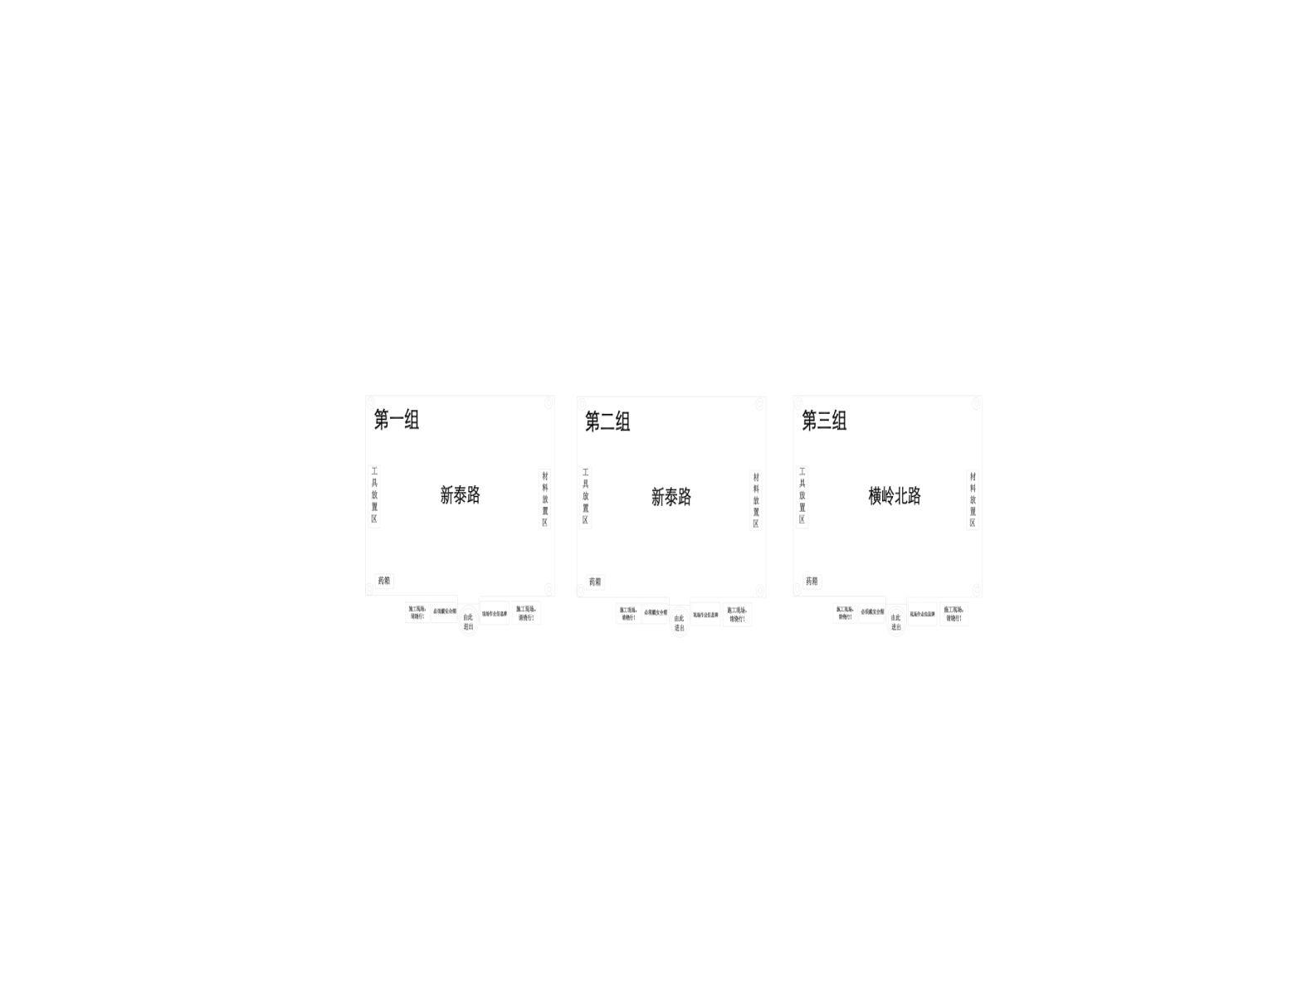

6.3停电施工改前、改后单线图

附件二：停电施工改前、改后单线图（见后面附件）

第七章施人员、材料与工器具配置
7.1工程特种作业人员配置

工程投入特种作业人员
序号 | 人员姓名 | 作业工种 | 证件编号 | 有效期限 | 备注
1 | 倪稳权 | 电力电缆 | T440902199501163233 | 2026.07.06
2 | 陈柳波 | 电力电缆 | T440902198502143774 | 2028.07.06
3 | 梁志林 | 电力电缆 | T44090219920618375X | 2026.07.06
4 | 倪可权 | 电力电缆 | T440902199703153252 | 2026.07.06
5 | 李华庆 | 电力电缆 | T440902196811153619 | 2026.07.06
6 | 吴国明 | 电力电缆 | T440902198805203332 | 2028.04.21
 |  | 高处作业 | T440902198805203332 | 2026.07.14
7 | 李亚光 | 电力电缆 | T440902197503313232 | 2028.07.06
 |  | 高处作业 | T440902197503313232 | 2026.07.14

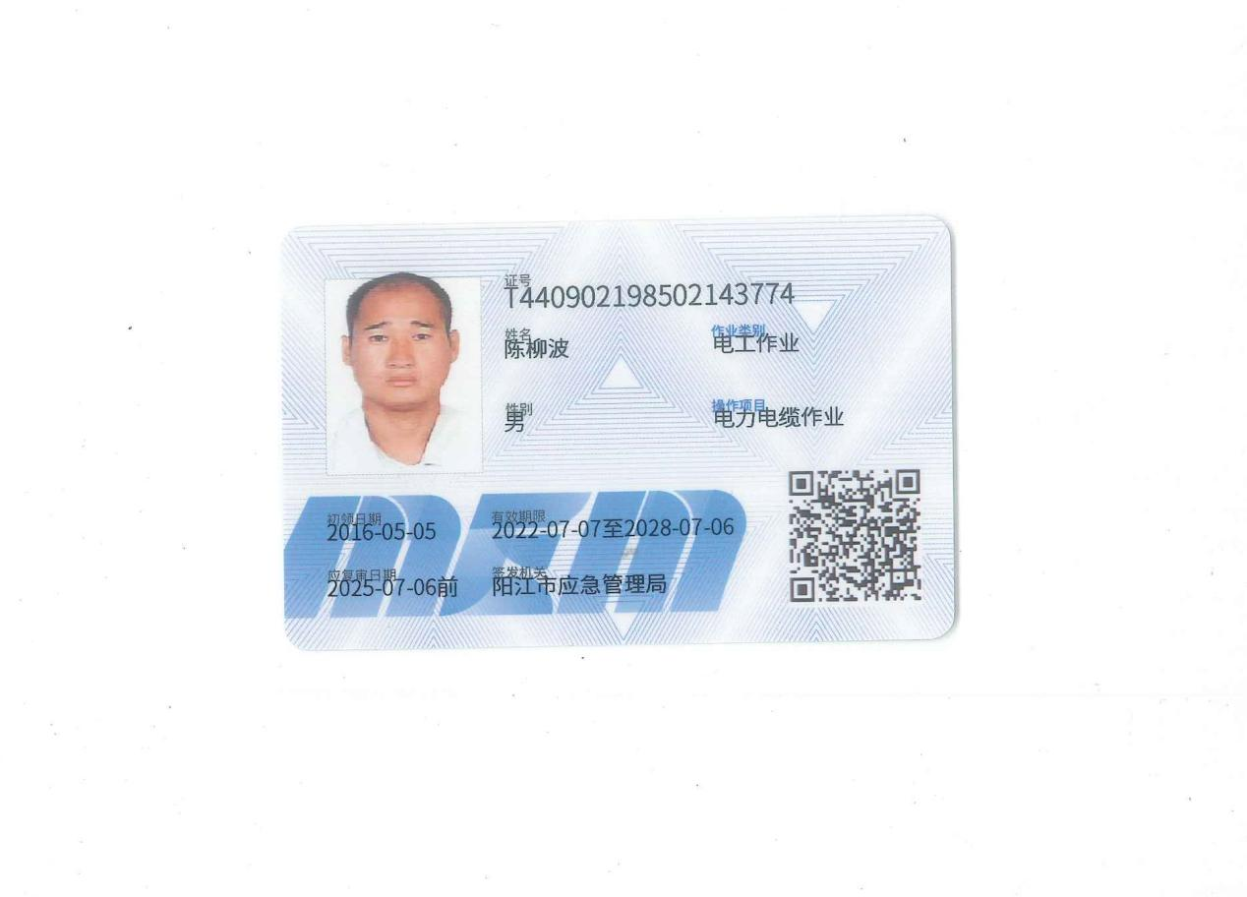
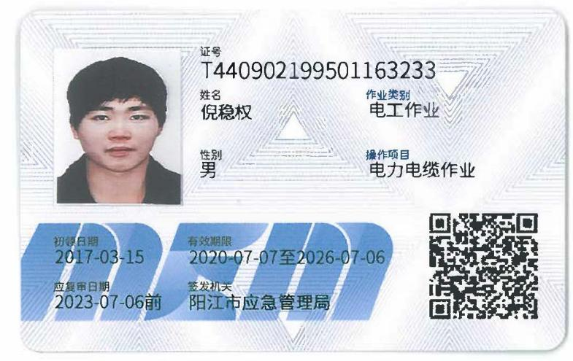

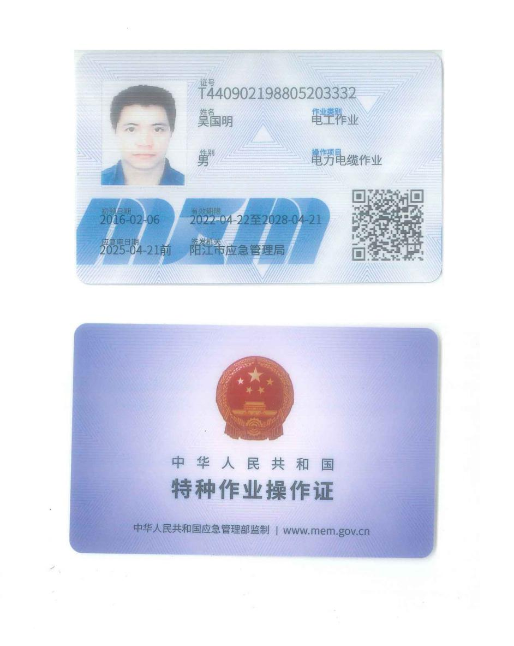
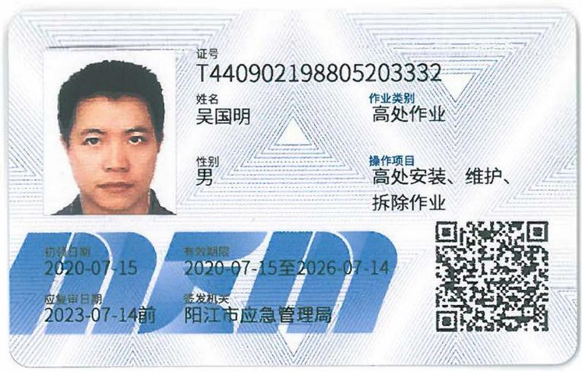

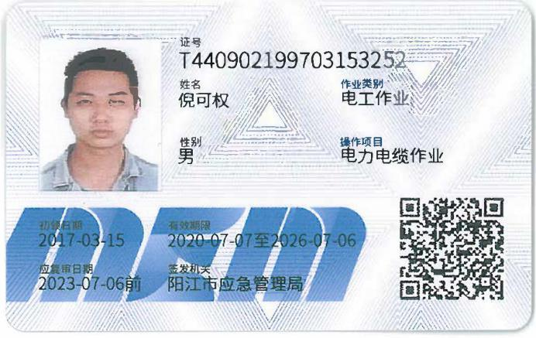

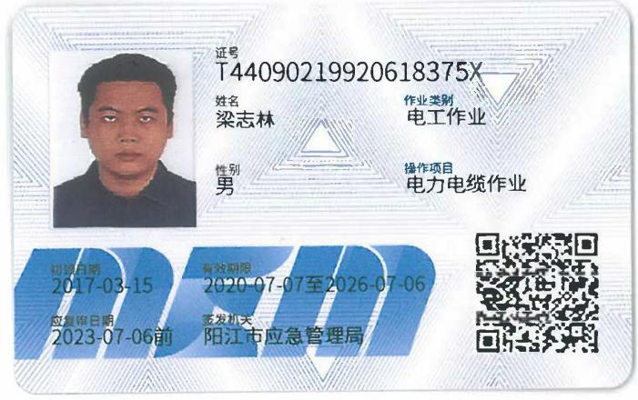

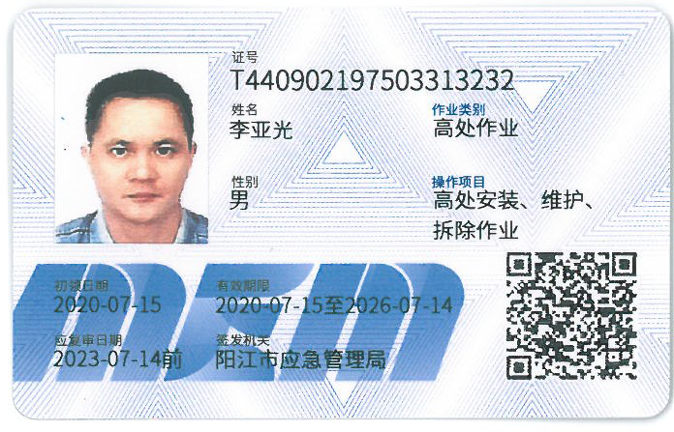
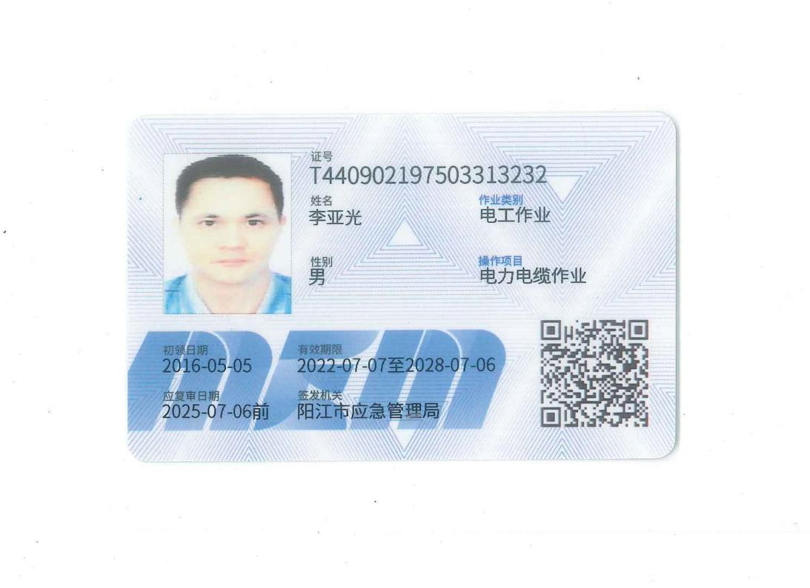

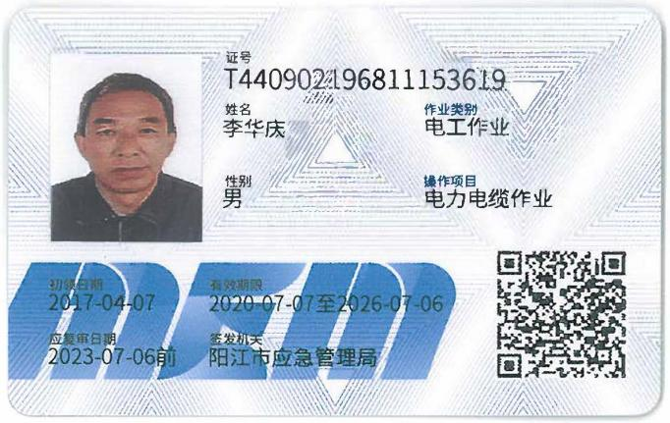

7.2工程施工工器具与材料配置
施工材料表
序号 | 材料名称 | 规格型号 | 单位 | 数量 | 备注
1 | 冷缩电缆中间头（含防爆盒） | 3*300 | 套 | 2 | 合格
2 | 冷缩电缆终端头 | 3*300 | 套 | 4 | 合格
3 | 冷缩电缆终端头 | 3*120 | 套 | 1 | 合格
4 | 防火泥 |  | Kg | 10 | 备用

7.3安全工器具安排表
安全工器具安排表
序号 | 名称 | 单位 | 数量 | 备注
1 | 10kV验电笔 | 支 | 3 | 在有效期内
2 | 10kV绝缘手套 | 付 | 3 | 在有效期内
3 | 医疗箱 | 只 | 1 | 在有效期内
4 | 标示标牌 | 批 | 1 | “在此工作”、“禁止合闸，线路有人工作”、“电力施工，注意安全”、“十个规定动作”、“安全文明施工十条标准”、“作业信息牌”、“交通疏导牌”等
5 | 灭火器 | 瓶 | 2 | 在有效期内
6 | 绝缘鞋 | 双 | 3 | 在有效期内

7.4施工机、器具安排表
施工机、器具安排表
序号 | 名称 | 单位 | 数量 | 备注
1 | 1.5皮卡车 | 辆 | 2 | 良好
2 | 2T人货车 | 辆 | 2 | 良好
3 | 液压压接钳 | 把 | 3 | 良好
4 | 兆欧表 | 个 | 1 | 良好
5 | 扭力扳手 | 把 | 1 | 良好
6 | 指针万用表 | 台 | 1 | 良好
7 | 核相仪 | 台 | 1 | 良好
8 | 电缆头制作工具 | 套 | 7 | 良好
9 | 剪线钳 | 把 | 3 | 良好
10 | 剥线钳 | 把 | 3 | 良好
11 | 麻绳 | 根 | 3 | 良好
12 | 电缆切断器 | 套 | 2 | 良好
13 | 照明灯 | 盏 | 4 | 良好
14 | 对讲机 | 台 | 4 | 良好

第八章施工质量保障措施
8.1优化方案做好交底工作，严格按图施工。对工程特殊和关键部位严格控制，重点检查，以专职质量工程师、现场技术员及施工队质检员为信息中心建立信息反馈系统，对工程质量实施动态管理和事前控制。
8.2把好材料质量关。所有原材料、成品、半成品都须有合格证及检验报告，所有进场材料都应由测试部门试验合格后方可使用。
8.3坚持“质量第一，预防为主”的指导思想，要求认真做好技术交底工作，做到交底在前，操作在后，使操作者明确各项技术要求后再操作。
8.4做到安装一次到位，不允许出现返工现象，做到万无一失，避免差错。
8.5结合工程实际选用施工作业指导书，并按审批后的作业指导书施工。
详见《作业指导书设置表》。
（将本次停电涉及到的作业指导书放在现场备查）
8.6 施工方法：
8.6.1 停电前必须先核对原有环网柜进出线对应设备，确认无误后申请停电许可。完成停电、验电确认无电压后，合上接地刀闸、装好接地线及做好其它安全措施后方可开始施工，完成后执行以下工作。
8.6.2 户内冷缩电缆终端头制作工艺
- 剥切电缆
（1）在确定基本点后，按规定的尺寸进行剥切外护层和铠装层。
（2） 剥切内衬层和填料，将内衬层剥到距铠装层切断处 5～10mm。
- 安装接地线
将编织接地铜线分别绕包在三相屏蔽层上并绑扎牢固，锡焊在各相铜带屏蔽上。对于铠装电缆需用镀锡铜线将接地线绑在钢铠上并用焊锡焊牢再行引下。对于无铠装电缆 可直接将接地线引下。
3、包绕填充胶
在三相三个接地点上分别绕包 PVC带。在铠装绑扎地线 点上绕包几层 PVC 带，包至衬垫层并将衬垫层全部覆盖住， 在第一层防水胶带的外部再绕包第二层防水胶带，把接地线夹在中间，以防止水或潮气沿接地线空隙渗入。外形整齐呈 苹果形状
- 安装三叉手套
（1）将使用的三芯分支套外清洁后，放到三相电缆分叉处，先抽出下端内部塑料螺旋条（逆时针抽掉），然后再抽出三个指管内部的塑料螺旋条，在三相电缆分叉处收缩压紧。
（2）将电缆固定于支架上，核对相序，然后分别量出三相到设备接线孔的大约位置，在距接线孔长一点的位置约50mm 处，切除多余的线芯。
5、安装绝缘套管
将三根冷收缩绝缘套管分别套在三相电缆芯上，下部覆盖 分支套指管 15mm，抽出绝缘套管内塑料螺旋条（逆时针抽 掉），使绝缘套管收缩压紧在三相电缆芯上。如果需要接长绝缘套管，可以用同样方法收缩第二根冷收 缩绝缘套管，第二根套管的下端与第一根套管搭接 15mm，绝 缘套管顶端到线芯末端的长度应等于安装说明书规定的尺寸。
- 剥切金属屏 蔽层、半导电、绝缘层
（1）按安装说明书规定的尺寸剥除铜屏蔽，剥除时不得伤及半导电层、绝缘层。
（2）按安装说明书规定的尺寸剥除半导电层，剥除时不得伤及绝缘层。
（3）残留在主绝缘外表的半导电层，必须用细砂布打磨干 净，并从高压部位往接地方向单向擦抹，不得往复进行，避 免把导电粉末带向高电位。
（4）用半导电带填充半导电层与主绝缘的间隙，必须平滑过渡。从半导电层中间开始向上以半叠绕方式绕包自黏带1～2 层，绕包半导电带和自黏带时，都要先将其拉伸至其原来宽度的 1/2，再进行绕包。
（5）将电缆固定在支持角铁或柜盘固定点上。
（6）确定线芯与设备接点长度，使用专用切削刀具按端子孔深加 5mm 将末端绝缘剥除，在剥切时不能划伤导体，端部削成铅笔头（倒角）状。
7、压接接线端子
（1）核对端子尺寸与电缆导体尺寸，选用适配截面的接线 端子，除去线芯和端子内壁油污及氧化层。接线端子与接点 的搭接面应平整且没有额外的应力才进行压接。
（2）接线端子压接顺序应从上至下逐步压接。
（3）在压接部位，围压形成的边应在一个平面上，点压的 压坑中心线应成一条直线。导体压接面的总宽度，应当是压 接管壁厚的 2.75～5.5 倍。
（4）当压模合拢到位后，应停留 10～15s 后才能松模，以 使压接部位金属塑性变形达到基本稳定。接线端子压接完成 后必须有足够的机械强度。
（5）压接后，用锉刀和砂布去除接线端子表面的棱角和毛刺。点压的压坑深度应与阳模的压入部分高度一致，坑底应平坦无裂纹。点压后，应将压坑填实。
（6）用（清洁布）溶剂清洁接线端子表面
- 安装冷收缩绝缘件
（1）清洁线芯绝缘，在包绕的半导电带及附近绝缘表面涂 硅脂，涂硅脂时要戴专用手套。并从高压部位往接地方向单向涂抹，不得往复进行，避免把半导电带导电粉末带向高电位。
（2）套入冷收缩绝缘件到所规定的位置（安装说明书进行操作）。
9、绕包绝缘带
（1）用绝缘橡胶带包绕接线端子与线芯绝缘之间的间隙，外面再绕包耐高温、抗电弧的绝缘胶带。
（2）在三相电缆芯分支套指管外包绕相色标志带。
（3）对电缆进行耐压试验，合格后复核相位正确，将电缆头与设备按相序连接，接地线可靠接地。
（4）电缆终端与电气装置的连接，应符合现行国家标准《电气装置安装工程母线装置施工及验收规范及厂家安装作业指导书》规定执行。
10、预制装备式电缆终端头安装
10.1剥切外层、安装地线、三叉手套、绝缘套管
电缆的剥切、安装接地线、防水处理、安装三叉手套、安装绝缘套管与冷缩终端做法相同。
10.2剥切金属屏蔽层、半导电、绝缘层
（1）用厂家提供的接线端子量出电缆到设备接线座的距离，切除多余的电缆。
- 根据厂家提供的尺寸，剥切金属屏蔽层、半导电、绝 缘层，剥切金属屏蔽层、半导电、绝缘层。剥切方法按冷缩 终端做法。
10.3安装预制应力锥
（1）用塑料胶带在电缆芯规定的位置做临时标志。
（2）清除电缆芯线绝缘上、屏蔽带上和预制应力锥上的导电残留物及灰尘。
（3）在电缆芯线绝缘及预制应力锥内表面涂上润滑脂，涂硅脂时要戴专用手套。将预制应力锥套在芯线缘上。
10.4压接接线端子
（1）压接前应核对端子尺寸与电缆导体尺寸，选用适配截 面的接线端子，除去线芯和端子内壁油污及氧化层，将接线 端子安装在线芯导体上，接线端子安装孔面对电缆安装机座 安装孔。接线端子与接点的搭接面应平整且没有额外的应力才进行压接。
（2）接线端子压接顺序应从上至下逐步压接，每道压痕间 距及与端部的距离应符合规定，在压接部位，围压形成的边 应在一个平面上，点压的压坑中心线应成一条直线。导体压 接面的总宽度，应当是压接管壁厚的 2.75～5.5 倍。
（3）当压模合拢到位后，应停留 10～15s 后才能松模，以 使压接部位金属塑性变形达到基本稳定。接线端子压接完成 后必须有足够的机械强度。
（4）压接后，用锉刀和砂布去除接线端子表面的棱角和毛刺。点压的压坑深度应与阳模的压入部分高度一致，坑底应 平坦无裂纹。采用点压时，应将压坑填实。
（5）用（清洁布）溶剂清洁接线端子表面
10.5安装预制 T 形电缆连接套
（1）清洁 T 形电缆连接套内外表面及预制应力锥外表面， 在 T 形电缆连接套内表面及预制应力锥外表面涂上润滑脂，涂硅脂时要戴尼龙手套。将 T 形电缆连接套套在电缆上，轻轻滑动直到不能再移动为止，检查接线端子安装孔，应面对 电缆安装基座安装孔。
（2）清除电缆安装基座及T 形电缆连接套内外表面的灰尘，并在其安装面上涂上润滑脂，涂硅脂时要戴尼龙手套。将 T 形电缆连接套推进电缆安装基座上。
（3）将固定螺栓穿进接线端子孔及电缆安装基座孔，用扭 矩扳手将螺栓拧紧，最大扭矩不超过 50N·m。
（4）将电缆连接套堵头清洁干净，并在其安装面上涂上润滑脂，涂硅脂时要戴尼龙手套。然后塞进电缆连接套后部， 用扭矩扳手将螺栓拧紧，最大扭矩不超过 50N·m。
（5）将电缆连接套后保护盖清洁干净，然后套在电缆连接套后部。
（6）将接地线连接在设备接地铜排上。
（7）在三相电缆芯分支套指管外包绕相色标志带。
（8）对电缆进行耐压试验，合格后复核相位正确，将电缆头与设备按相序连接，接地线可靠接地。
（9）电缆终端与电气装置的连接，应符合现行国家标准《电气装置安装工程母线装置施工及验收规范及厂家安装作业指导书》规定执行。
8.6.3冷缩电缆中间头制作工艺
作业前工作：（1）现场施工负责人向进入本施工范围的所有工作人员明确交待本次施工设备状态、作业内容、作业范围、进度要求、特殊项目施工要求、作业标准、安全注意事项、危险点及控制措施、危害环境的相应预防控制措施、人员分工，并签署（班组级）安全技术交底表。
- 工作负责人负责办理相关的工作许可手续，开工前做好现场施工防护围蔽警示措施。
- 现场施工负责人检查确认进入本施工范围的所有工作人员正确使用劳保用品和着装，并带领施工作业人员进入作业现场。
- 在带电运行区域内或邻近带电区域内安装电缆头，应有可靠的安全措施。
（5）矫直并清洁需驳接段电缆。
（6）做好防雨、防尘措施
开始主要工作：现场施工负责人发出许可开工命令。
工作程序：电缆中间点定位、剥除电缆护层 （1）调直电缆；将电缆留适当余度后放平，在待连接的电缆端部的 2m 内分别调直、擦干净，相互重叠 200mm，在中部作中心标线，作为接头中心。

（2）在确定中心点后，按规定的尺寸进行剥切外护层和铠装层。剥切内衬层和填料。
（3）对正线芯，在线芯中心处锯断：剥切金属屏蔽层、半导电、绝缘层 ：按规定的尺寸自中心点向两端芯线剥切铜带屏蔽层，从屏蔽层断口按规定的尺寸量取半导体层，其余剥去。按规定的尺寸剥去绝缘体。端部削成铅笔头状，清除绝缘表面碳迹和导体表面氧化物，用细砂布打磨，并从高压部位往接地方向单向擦抹，不要往复进行，避免把导电粉末带向高电位套绝缘冷缩收管：将铜丝网分别套入线芯上。再将绝缘冷收缩管套入已剥切电缆较长一端的线芯上。
导线连接：（1）压接前应核对接线管尺寸与电缆导体尺寸，选用适配截面的接线管，除去线芯和端子内壁油污及氧化层，进行压接。
- 接线管压接顺序应从内至外逐步压接，每道压痕间距及与端部的距离应符合下表的规定。
- 在压接部位，围压形成的边应在一个平面上，点压的压坑中心线应成一条直线。导体压接面的总宽度，应当是压接管壁厚的 2.75～5.5 倍。
- 当压模合拢到位后，应停留 10～15s 后才能松模，以使压接部位金属塑性变形达到基本稳定。接线管压接完成后必须有足够的机械强度。
- 压接后，用锉刀和砂布去除接线端子表面的棱角和毛刺。点压的压坑深度应与阳模的压入部分高度一致，坑底应平坦无裂纹。接头采用点压时，应将压坑填实，并覆盖金属屏蔽，以消除应压坑引起电场畸变的影响。
- 用（清洁布）溶剂清洁接线管表面。
安装冷收缩接头主体：在接线管表面、半导电层与绝缘交界处及绝缘表面均匀涂抹混合剂，涂抹混合剂时要戴专用手套。从开剥长度较长的一端电缆装入冷收缩接头主体。抽掉塑料螺旋条，使冷却收缩接头主体收缩。安装时对准半导电胶带，注意必须确保定位准确。使接头主体的中心恰好定位在导体压接管的中心位置，否则，应尽快抽动冷收缩接头主体以进行调整。
2 2
恢复金属屏蔽：（1）在装好的接头主体外部套上铜编织网套。用铜扎线将铜网套固定在电缆铜屏蔽带上，并用焊锡焊牢。
（2）用 PVC 胶带把铜编织网套绑扎在接头主体上。
（3）将铜网套的两端修齐，在铜扎线前各保留 10mm，半重叠绕包两层自黏性橡胶绝缘带，将铜扎线包覆住。
恢复铠装：（1）用 PVC 带将三芯电缆绑扎在一起；绕包一层防水胶带，将电缆衬垫层涂上胶黏剂。
- 安装铠装编织接地线。在编织接地线两端 80mm 的范围内做防水处理；用铜扎线将编织线的一端固定在钢铠装上，并用焊锡焊牢。半重叠绕包两层自黏橡胶绝缘带将铜扎线与铠装一起覆盖。
- 用防水胶带半重叠绕包至两端护套层。
- 铜编织带或多股铜绞线截面面积应符合下表。
安装外护套带：（1）用防水胶带填平两边的凹陷。
（2）在接头外两端来回半重叠绕包铠装带。
（3）接头安装完后，应将电缆放回该电缆敷设的支架上，接头的下方应放非导电硬材质板材承托，接头两端用扎线固定在支架上。
（4）35kV电压等级请参照《中国南方电网有限责任公司电网建设施工作业指导书》相关部分。
注：以上施工工艺若与厂家技术文件不一致，应以厂家技术文件为准。

第九章施工安全保障措施

9.1施工安全措施
9.1.1施工前要求现场安全员检查各施工人员的身体状况，发现精神欠佳者，不能让其参加施工。
9.1.2施工前，由工作负责人对现场使用工器具人员、机械设备驾驶人员进行专门组织技术培训、安全培训，学习本工作范围内的相关知识，明确职责。
9.1.3施工人员必须持证上岗，进入现场必须戴安全帽，穿工作服、绝缘鞋，严禁动火、吸烟，严禁触摸带电设备和倒闸、开关操作，熟悉“十个规定动作”的步骤。
9.1.4施工前，工作负责人要向全体施工人员介绍施工现场实际情况及施工任务、施工范围和安全责任。
9.1.5进入施工现场后，在工作范围周边设置警示牌，然后将施工现场做好安全防护，并由专人看管疏导交通。
9.1.6施工现场的“四口”“五临边”处要做好安全防护。
9.1.7施工人员敷设及拆除电缆时，必须由工作负责人统一指挥，禁止野蛮施工，损伤电缆。

第十章施工终结

10.1施工终结
10.1.1完工后，工作负责人张金骏对工作地段的状况进行全面检查一次，施工现场内有无遗留的工具、材料等，安排陈柳波对工作地段负责清理施工现场。
10.1.2工作负责人张金骏通知并查明全部工作班人员确由施工现场撤出后，即认为线路、设备带电，不准任何人再进行任何工作。
10.1.3待工作班人员离开工作现场后，工作负责人张金骏报告工作许可人，工作已完成、所有工作班人员已离开，可以结束工作票。

第十一章应急预案
遇紧急情况，工作人员应按照《深圳供电局重特大人身事故应急预案》及《安全生产风险管理体系》的应急预案处理流程处理，具体按本工程应急预案处理。

11.1现场应急小组

项目经理：李豪

应急小组组长：张金骏

应急小组组员：工作班成员

11.2主要负责人
项目负责人：李豪 联系电话 18344010510
现场应急小组组长：张金骏 联系电话 18011891847

1、触电急救
按照《电业安全工作规程》（发电厂和变电所电气部分）中附录《紧急救护法》处理，具体处理措施如下：首先要使触电者迅速脱离电源。
现场就地急救。
㈠神志清醒、有意识，心跳动，但呼吸急促、脸色苍白者。不能用心肺复苏法抢救，应将触电者抬到空气新鲜，通风良好地方躺下，安静休息1_2h，让他慢慢恢复正常。天凉时要注意保温，并随时观察呼吸、脉搏变化。
㈡触电者神志不清，判断意识无，有心跳，但呼吸停止或极微弱时，应立即用仰头抬颏法，使气道开放，并进行口对口人工呼吸。此时切记不能对触电者施行心脏按压。如此时不及时用人工呼吸法抢救，触电者将会因缺氧过久而引起心跳停止。
㈢触电者神志丧失，判定意识无，心跳停止，但有极微弱的呼吸时，应立即施行心肺复苏法抢救。不能认为尚有微弱呼吸，只需做胸外按压，因为这种微弱呼吸已起不到人体需要的氧交换作用，如不及时人工呼吸即会发生死亡，若能立即施行口对口人工呼吸法和胸外按压，就能抢救成功。
③、立即拨打120急救中心，并简要说明具体地点或周围明显标志，以及伤员状况。
④、通畅气道，口对口（鼻）人工呼吸，胸外按压。
⑤、医务人员未到之前，不能中断急救，决不能判定死亡停止急救！
2、创伤急救
①、小擦伤清洗、止血、包扎。
②、大伤口止血、用消毒纱布覆盖送医院或拨打120急救。
3、烧伤急救
①、电灼伤、火焰烧伤或高温气、水烫伤，均应保持伤口清洁。
②、然后用清洁布片或消毒纱布覆盖送医院。
4、有害气体中毒急救
①、抢救人员进入险区必须戴防毒面具。
②、气体中毒后应立即将病员撤离现场，转移到通风的地方休息，将病人用心肺复苏法抢救，并联系120救治。
5、防疫措施
1、施工现场设置卫生防疫检查点，和消毒区，配备防疫防控物资以及急救药箱、日常用药；
2、施工现场属于公共场所，所有进入现场的人员必须全程佩戴医用口罩。

附录1：深圳市各区相关特长专科医院联系方式（根据实际填写）

序号 | 特长专科 | 医院名称 | 联系电话和地址
1 | 主要医院 | 1、龙岗区:深圳市龙岗区人民医院 | 1、急救电话：0755-28932833  地址：龙岗区龙城街道爱心路53号。
2 | 主要医院 | 龙岗区:深圳市龙岗中心医院 | 1、急救电话：0755-84806933  地址：深圳市龙岗区龙岗大道6082号

附件二：停电施工改前、改后单线图
